Para asegurar la entrega de nuestros e-mail en su correo, por favor agreguenotasdeinteres@croplifela.org a su libreta de direcciones de correo.
Si usted no visualiza bien este mail, haga click aquí



Noviembre 22 2013

Plaga del Mes
La roya asiática amenaza la producción de soya
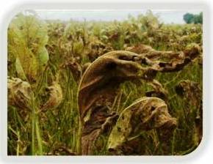
Puede causar pérdidas de hasta el 90% en productividad.
En Brasil causa pérdidas estimadas en US$ 738 millones por año.

La roya asiática es considerada una de las enfermedades más severas que afecta los cultivos de soya. Es causada por el hongo Phakopsora pachyrhizi y desde su introducción en América Latina en el 2001 ha causado defoliación precoz de las plantas en la mayoría de las regiones de Brasil.
La enfermedad está presente en todos los países de América Latina, pero la virulencia es más frecuente en los países de la región donde no hay estrés por temperatura o humedad en regiones con mejor distribución hídrica durante el desarrollo de cultivo. Factores como el exceso de lluvias, aplicaciones tardías de fungicidas y la gran cantidad de inoculo del hongo causan altas pérdidas...

Europa necesita productividad
Agricultura Productiva = Seguridad Alimentaria + Mejor Biodiversidad + Mitigación del Cambio Climático
Un nuevo estudio publicado por el Foro Humboldt de Alimentación y Agricultura (HFFA) de Berlín, Alemania, muestra que la agricultura productiva trae beneficios significativos para la seguridad alimentaria, el uso más eficiente de la tierra, protección a la biodiversidad y mitigación del cambio climático.
El estudio evalúa los datos sobre los efectos económicos, sociales y ambientales de la agricultura productiva (la cual usa tecnología moderna como maquinaria agrícola, nuevas variedades de semillas, fertilizadores orgánicos y/o minerales y productos y tecnologías para la protección de cultivos conocidas como plaguicidas) en la Unión Europea.

 |  |  |  | 
www.croplifela.org

